Instituto Tecnológico de Culiacán



Materia: Fundamentos de Programación

Carrera: Ingeniería en Sistemas Computacionales

Alumno: José Alfredo García Aguilar

Profesora: María Lourdes Armenta Lindoro

**1.- Desarrolle el programa Hola Mundo**

package Tarea3;

public class Problema1{

public static void main(String[] args) {

System.out.println("Hola Mundo");

}

}

Programa:

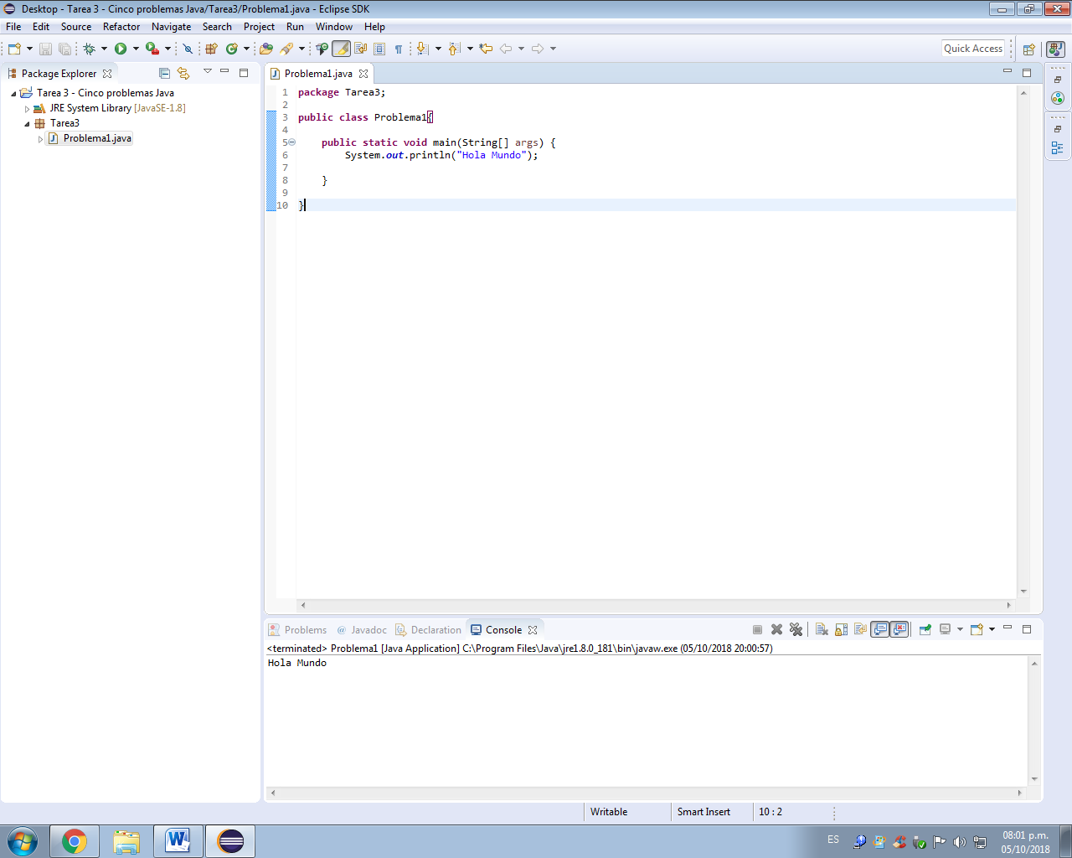

**2.-Se desea calcula la distancia recorrida en metros por un automóvil que tiene una velocidad constante (metros/segundo) durante un tiempo, considerar que un movimiento rectilínea uniforme.**

package Tarea3;

import java.util.Scanner;

public class Problema2 {

public static void main(String[] args) {

float velocidad_constante;

float tiempo;

Scanner entrada = new Scanner(System.in);

System.out.println("Escribe la distancia recorrida en metros: ");

velocidad_constante = entrada.nextFloat();

System.out.println("Escribe el tiempo tardado en horas: ");

tiempo = entrada.nextFloat();

float distancia = velocidad_constante / (tiempo * 3600);

System.out.println("Distancia recorrida por el vehículo: " + distancia + " metros");

}

}

Problema:

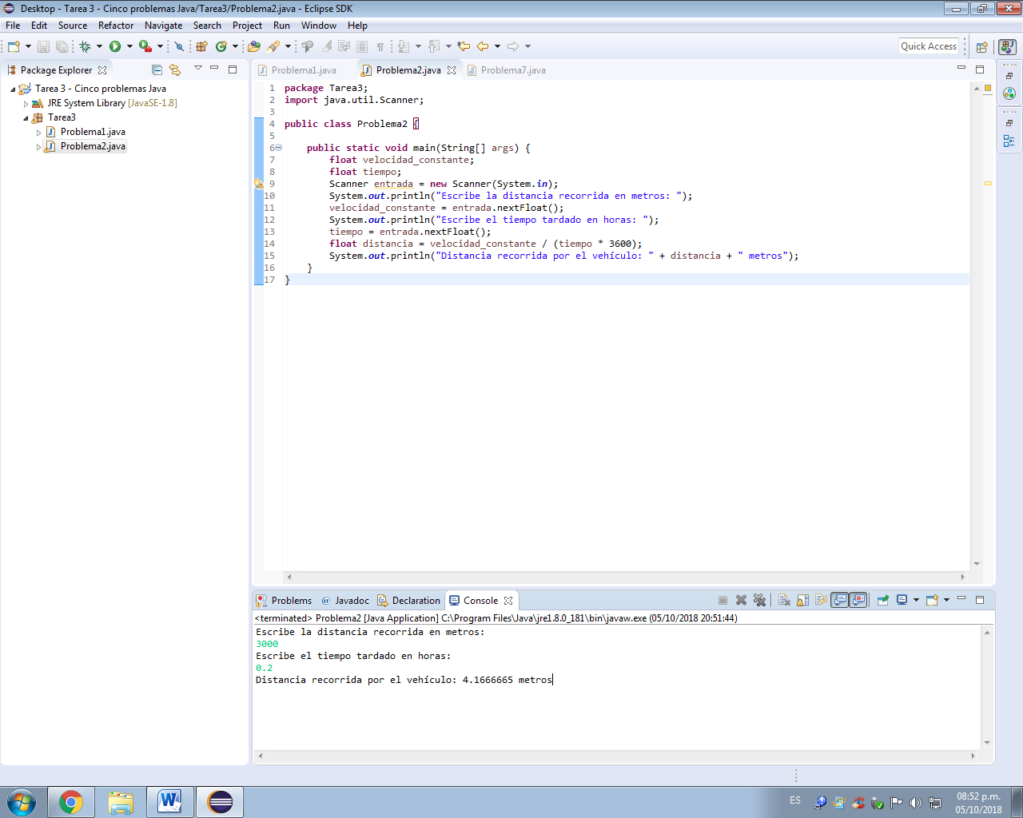

**3.-Obtener el promedio aritmético de un estudiante a partir de tres notas.**

package Tarea3;

import java.util.Scanner;

public class Problema3 {

public static void main(String[] args) {

Scanner entrada = new Scanner (System.in);

float calif1;

float calif2;

float calif3;

float promedio;

System.out.println("Escribe la Calificación de la primera unidad: ");

calif1 = entrada.nextFloat();

System.out.println("Escribe la Calificación de la segunda unidad: ");

calif2 = entrada.nextFloat();

System.out.println("Escribe la Calificación de la tercera unidad: ");

calif3 = entrada.nextFloat();

promedio = (calif1 + calif2 + calif3)/3;

System.out.println("El promedio del alumno es: " +promedio);

}

}

Programa:

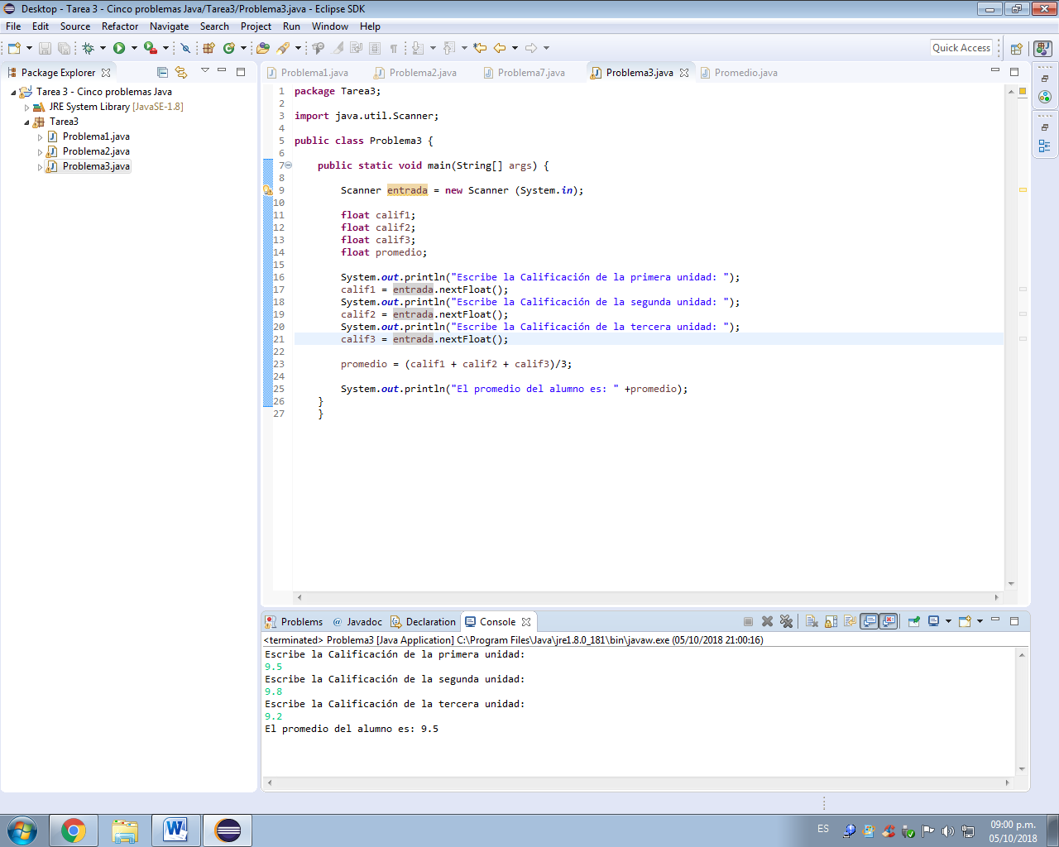

**4.-Elaborar un programa que solicite el número de respuestas correctas, incorrectas y en blanco, correspondiente a concursante y muestre su puntaje final correspondiente, que por cada respuesta correcta tendrá 4 puntos, respuesta incorrecta tendrá -1 y respuestas en blanco tendrá un valor de 0.**

package Tarea3;

import java.util.Scanner;

public class Problema4 {

public static void main(String[] args) {

int correctas;

int incorrectas;

int en_blanco;

int puntaje_total;

Scanner entrada = new Scanner(System.in);

System.out.print("Escribe el número de respuestas correctas: ");

correctas = entrada.nextInt();

System.out.print("Escribe el número de respuestas incorrectas: ");

incorrectas = entrada.nextInt();

System.out.print("Escribe el número de respuestas en blanco: ");

en_blanco = entrada.nextInt();

puntaje_total = (correctas * 4) - (incorrectas * 1) + (en_blanco * 0);

System.out.print("Puntaje total: " + puntaje_total);

}

}

Programa:

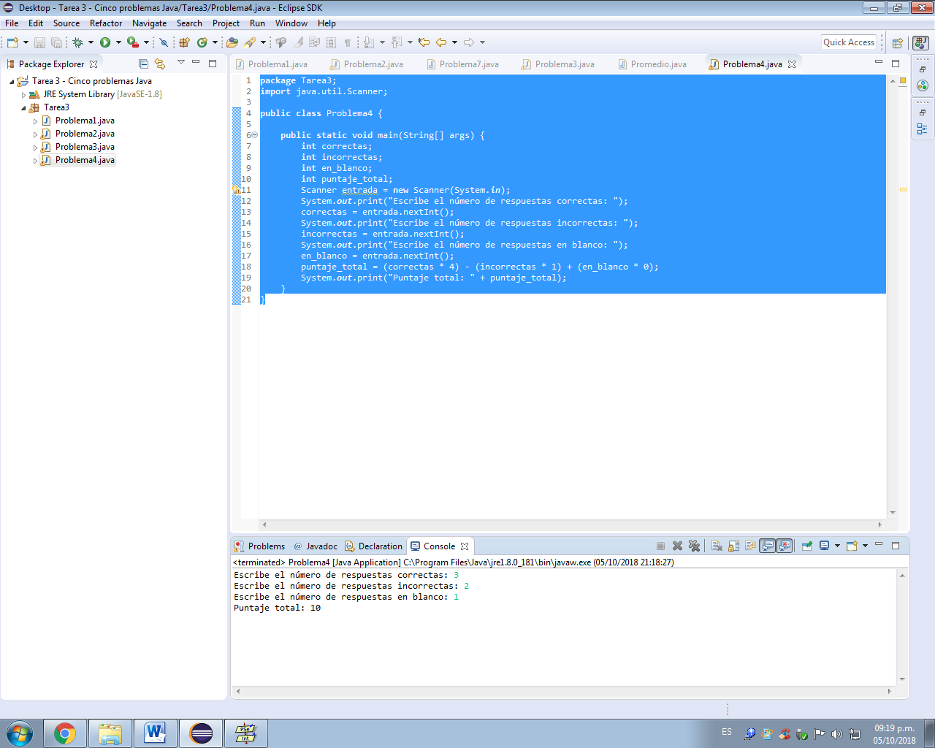  
**5.- Elaborar un programa que calcule el tiempo en horas, minutos y segundos a partir de conocer la velocidad constante y distancia.**

package Tarea3;

import java.util.Scanner;

public class Problema5 {

public static void main(String[] args) {

double velocidad;

double distancia;

double tiempo;

double hr;

double min;

double seg;

double km;

Scanner entrada = new Scanner(System.in);

System.out.print("Escribe la velocidad en m/s (metros por segundo): ");

velocidad = entrada.nextDouble();

System.out.print("Escribe la distancia recorrida en metros: ");

distancia = entrada.nextDouble();

tiempo = (distancia / velocidad) * 10 ;

km = distancia * 1000;

seg = distancia / velocidad;

min = seg / 60.0;

hr = seg / 3600;

System.out.println("Tiempo en horas: " + hr);

System.out.println("Tiempo en minutos: " + min);

System.out.println("Tiempo en segundos: " + seg);

}

}

Programa:

